УВАЖАЕМЫЕ РОДИТЕЛИ!
Пожар может возникнуть в любом месте и в любое время, поэтому к нему надо быть всегда подготовленным. Мы предлагаем вам простые правила, которые помогут спастись от огня и дыма, как вам, так и вашим детям.
- Не допускайте шалости детей с источником открытого огня, в том числе со спичками и зажигалками.
- Не разрешайте самостоятельную эксплуатацию электрических, в том числе электронагревательных приборов, детьми – от них, включённых в сеть и оставленных без присмотра, может произойти пожар.
- Не доверяйте топку печей детям.
- Не допускайте нагрева незнакомых предметов, упаковок из под порошков и красок, аэрозольных упаковок.
- Не разрешайте самостоятельное применение свечей, хлопушек, не устраивайте фейерверки и другие световые пожароопасные эффекты вблизи сгораемых предметов.
- Разъясните своим детям, что если пожар случился в вашей квартире, то необходимо немедленно покинуть её, выбежав на улицу или к соседям, не забыв при этом закрыть за собой дверь.
- Научите детей тому, что ни в коем случае нельзя прятаться во время пожара под кроватью или в шкафу – пожарным будет трудно их найти.
УСВОЙТЕ САМИ И ПОЯСНИТЕ ДЕТЯМ, ЧТО:
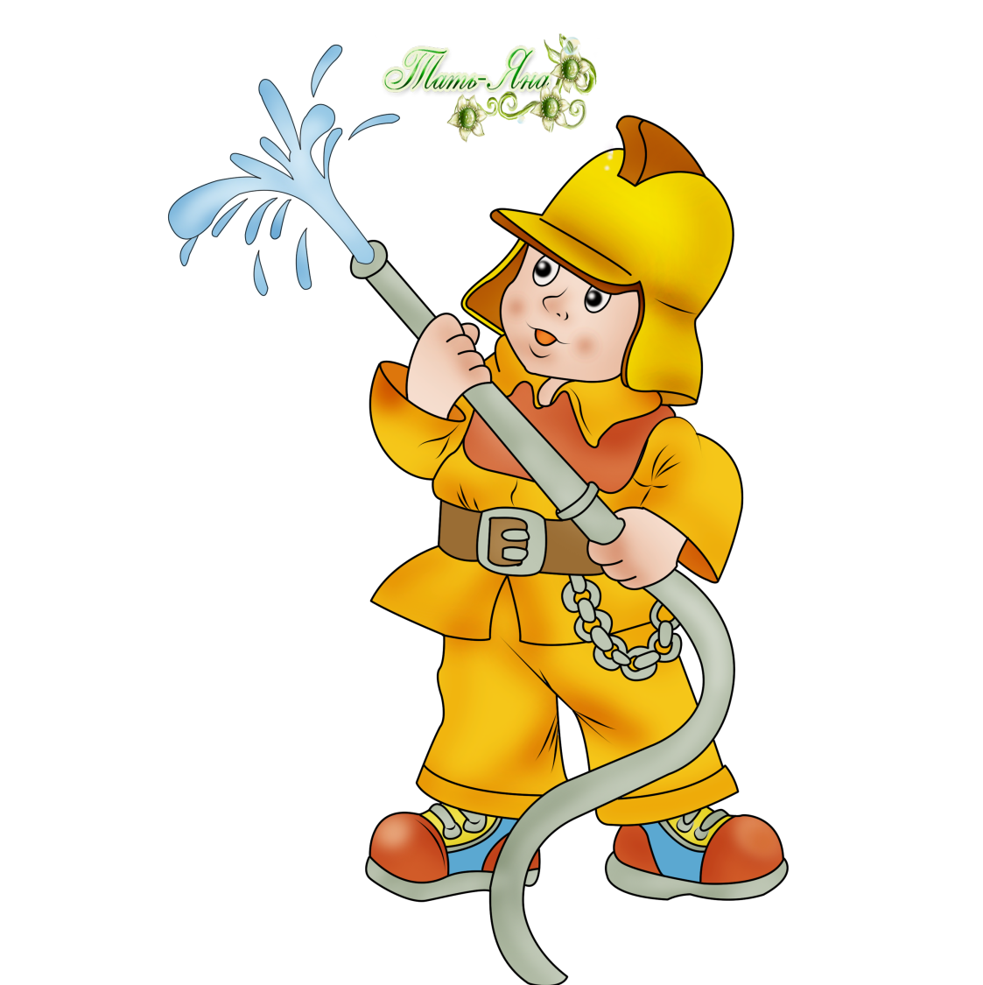
- Из дома есть два спасительных выхода: если нельзя выйти в дверь, зовите помощь с балкона или из окна.
- Если на вас загорелась одежда, остановитесь, падайте на землю и катайтесь, пока не собьёте пламя.
- Если вы обожгли руку – подставьте её под
струю холодной воды, после чего обратитесь
к врачу.
- Если в подъезде огонь или дым, не выходите из
квартиры, откройте окно или балкон и зовите на помощь.
- Во время пожара нельзя пользоваться лифтом:
он может застрять между этажами.
- При обнаружении пожара первым делом звоните
в пожарную охрану, назовите своё имя и адрес,
не переоценивайте свои силы, только адекватно оценив
ситуацию, вы можете приступить к самостоятельному
тушению огня.
НОМЕРА ТЕЛЕФОНОВ ПОЖАРНОЙ ОХРАНЫ:

ПРИ ВЫЗОВЕ С МОБИЛЬНОГО ТЕЛЕФОНА
101 ИЛИ 112

